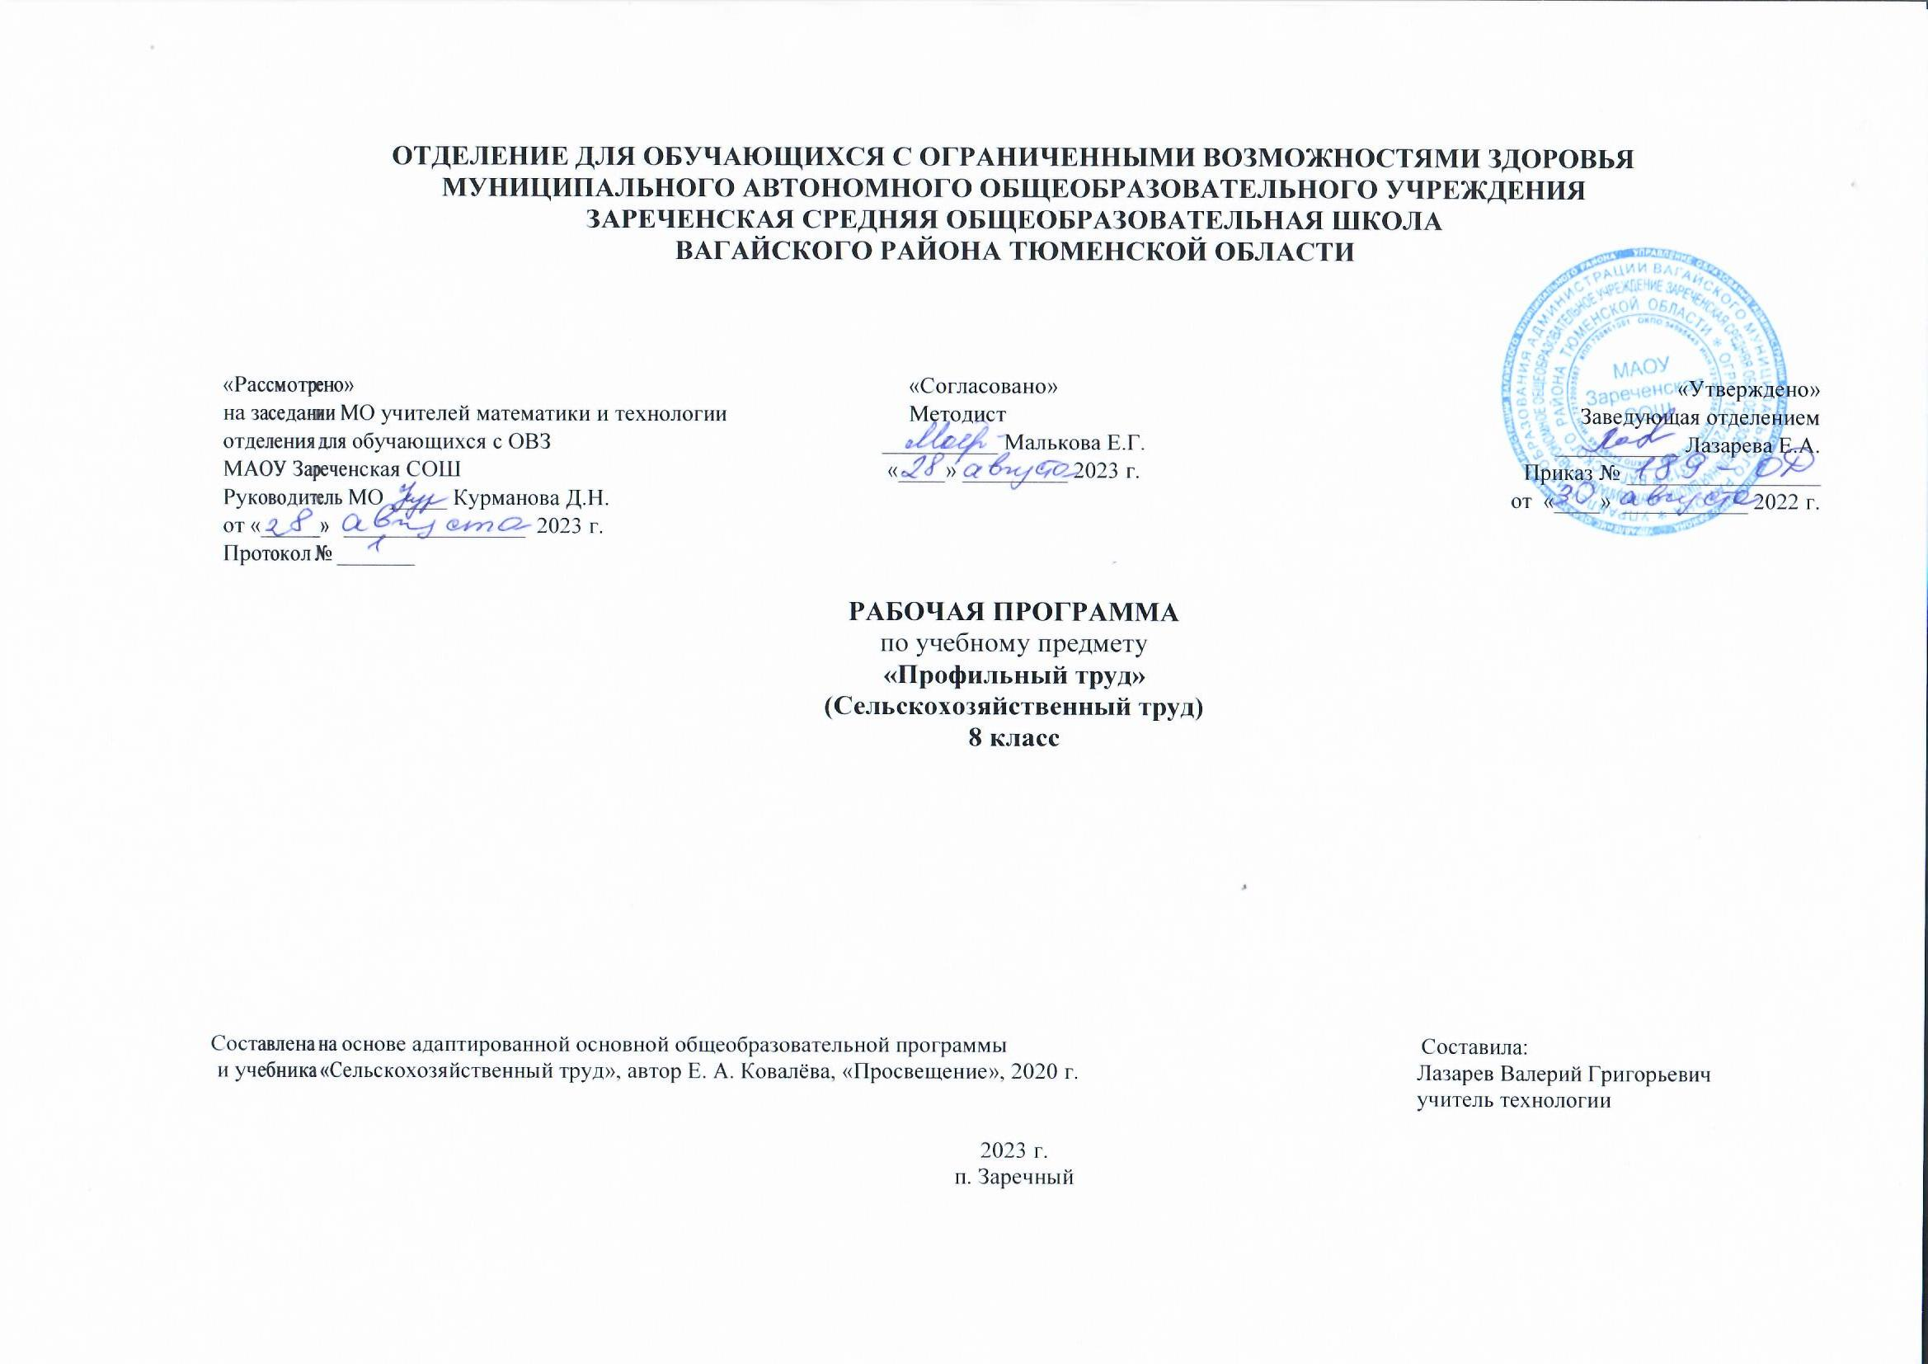
- Пояснительная записка
Адаптированная рабочая программа по учебному предмету «Сельскохозяйственный труд» в 8 классе разработана на основе Закона «Об образовании» в Российской Федерации.
Программа содержит максимальный объем сельскохозяйственных знаний и навыков, необходимых для работы в коллективных, фермерских и индивидуальных хозяйствах.
Цель программы: успешная подготовка обучающихся с ограниченными возможностями здоровья к условиям самостоятельной жизни, в том числе и труда.
Трудовое обучение, как учебный предмет, является одним из ведущих в системе подготовки школьников с ограниченными возможностями здоровья, а как от его усвоения во многом зависит формирование социального опыта и поведения учащихся с ОВ практическая подготовка к самостоятельной жизни и труду.
Для успешного обучения, кроме традиционных уроков, в программу включены такие формы занятий, как наблюдение, экскурсия, наглядный материал: натуральные овощ, фрукты, муляжи, таблицы, раздаточный материал, карточки.
При составлении программы были учтены принципы последовательности и преемственности обучения, а также сезонность полевых работ. Преподавание базируется на знаниях, получаемых учащимися на занятиях природоведения, естествознания, математики, рисования, ОБЖ. На занятиях используется элементы национально- регионального компонента: учитываются особенности выращивания тех или иных культур в местных условиях.
Процесс образования ориентирован на работу с каждым учеником с учетом его индивидуальных (возрастных, психофизических, интеллектуальных) особенностей, возможностей в обучении путем создания в ней адаптивной педагогической системы и максимально благоприятных условий для умственного, эмоционального, духовного, физического развития личности.
- Общая характеристика учебного предмета.
Трудовая деятельность – та форма проявления жизненной активности человека, которая, оказывает решающее влияние на его развитие. Труд играет большую роль в судьбе умственно отсталых школьников. Трудовая деятельность служит эффективным средством коррекции умственных; физических и личностных нарушений учащихся; а также средством адаптации к самостоятельной жизни по окончании школы. В процессе обучения сельскохозяйственному труду учащиеся класса специальной школы должны овладеть определенной системой первоначальных знаний и практических умений по общему земледелию и важнейшим отраслям растениеводства. Школьники познакомятся с составом почвы ее обработкой и внесением удобрений; узнают о способах предпосевной подготовки и посева семян. На учебно-опытном участке, учащиеся осваивают технологические приемы ухода за овощными культурами: выращивают рассаду, плодовые и ягодные саженцы, ухаживают за садом, отбирают и высаживают семенные растения для получения урожая семян. После занятий учащиеся выполняют индивидуальные или групповые задания учителя, которые помогают решении комплекса следующих учебно – воспитательных задач:
1. Углубление и конкретизация знаний о значении; классификации основных овощных; цветочных; плодово - ягодных культур.
2. Формирование знаний и умений по возделыванию ведущих сельскохозяйственных растений.
3. Развитие умении по распознаванию и определению выращиваемых культур.
4. Первое знакомство с ведущими профессиями в овощеводстве, цветоводстве.
В процессе трудовой деятельности формируются и развиваются личностные качества школьников: целенаправленность, умение довести начатое дело до конца, самостоятельность, самоконтроль, чувство коллективизма. При обучении сельскохозяйственному труду развивается мышление и мелкая моторика; способность к пространственному анализу: речи, внимания, памяти. В данной рабочей программе большое внимание уделяется развитию мышления, мелкой моторики, внимания, памяти, воспитывается самостоятельность, самоконтроль, коллективизм, что является решением основных целей программы. Особое внимание педагог уделяет практической направленности программного материала, которая служит эффективным средством коррекции умственных, физических и личностных нарушении учащихся, а также средством адаптации к самостоятельной жизни по окончании школы.
- Описание места учебного предмета в учебном плане.
На реализацию программы предусмотрено 102 часа, т.е. 3 часа в неделю.
4. Личностные, метапредметные и предметные результаты освоения конкретного учебного предмета.
Одной из важнейших задач коррекционной школы является подготовка обучающихся к осознанному и от выбору жизненного и профессионального пути. В результате учащиеся должны использовать приобретенный в школе опыт деятельности в реальной жизни, за рамками учебного процесса. Содержание технологического образования в определенной степени призвано обеспечивать комплекс знаний и умений, необходимых для успешной жизнедеятельности каждого человека и всей страны.
При изучении предмета профильный труд обеспечивается достижением личностных, метапредметных и предметных результатов.
Личностные результаты:
1) осознание себя как гражданина России; формирование чувства гордости за свою Родину;
2) воспитание уважительного отношения к иному мнению, истории и культуре других народов;
3) сформированность адекватных представлений о собственных возможностях, о насущно необходимом жизнеобеспечении;
4) овладение начальными навыками адаптации в динамично изменяющемся и развивающемся мире;
5) овладение социально-бытовыми навыками, используемыми в повседневной жизни;
6) владение навыками коммуникации и принятыми нормами социального взаимодействия, в том числе владение вербальными и невербальными коммуникативными компетенциями, использование доступных информационных технологий для коммуникации;
7) способность к осмыслению социального окружения, своего места в нем, принятие соответствующих возрасту ценностей и социальных ролей;
8) принятие и освоение социальной роли обучающегося, проявление социально значимых мотивов учебной деятельности;
9) сформированность навыков сотрудничества с взрослыми и сверстниками в разных социальных ситуациях;
10) способность к осмыслению картины мира, ее временно-пространственной организации; формирование целостного, социально ориентированного взгляда на мир в его органичном единстве природной и социальной частей;
11) воспитание эстетических потребностей, ценностей и чувств;
12) развитие этических чувств, проявление доброжелательности, эмоционально-нравственной отзывчивости и взаимопомощи, проявление сопереживания к чувствам других людей;
13) сформированность установки на безопасный, здоровый образ жизни, наличие мотивации к творческому труду, работе на результат, бережному отношению к материальным и духовным ценностям;
14) проявление готовности к самостоятельной жизни.
Метапредметные результаты:
- организация учебного сотрудничества и совместной деятельности с учителем и сверстниками; согласование и координация познавательно-трудовой деятельности с другими ее участниками.
- объективное оценивание вклада своей познавательно-трудовой деятельности в решение общих задач коллектива;
- осознанное использование речевых средств в соответствие с задачей коммуникации для выражения своих чувств, мыслей и потребностей.
- планирование процесса познавательно-трудовой деятельности с опорой на план работы.
5. Содержание учебного предмета.
Уборка урожая. Посадка малины и смородины. Осенний уход за плодоносящим садом. Защищенный грунт. Салат кочанный. Томат. Огурец. Молочная ферма. Корма и кормление коров. Ручное доение коров и учет молока.
6. Тематическое планирование.

№ | Тема | Часы | Дата проведения
 |  |  | план | факт
1 | Правила поведения во время уборочных работ. ТБ. | 1
2 | Уборка урожая столовых корнеплодов и учет урожая. | 1
3 | Правило закладки корнеплодов на хранение. | 1
4 | Уборка картофеля. | 1
5 | Учет урожая картофеля. | 1
6 | Сортировка овощей и укладка их на хранение. | 1
7 | Уборка капусты. | 1
8 | Уборка капусты. | 1
9 | Малина. | 1
10 | Смородина. | 1
11 | Высокорослые и низкорослые плодовые деревья. | 1
12 | Вредители плодовых деревьев. | 1
13 | Уход за плодоносящим садом. | 1
14 | Внесение удобрений и обработка почвы в приствольных кругах плодоносящих деревьев. | 1
15 | Уход за плодоносящим садом поздней осенью. | 1
16 | Борьба с вредителями сада поздней осенью. | 1
17 | Крупный рогатый скот. | 1
18 | Породы крупного рогатого скота. | 1
19 | Содержание коров и телят на молочной ферме. | 1
20 | Крупная молочная ферма с частичной механизацией производственных процессов. | 1
21 | Содержание коров на крупной молочной ферме. | 1
22 | Содержание телят на молочной ферме. | 1
23 | Содержание коров и телят на небольшой молочной ферме и в приусадебном участке. | 1
24 | Уход за коровами в стойловый период. | 1
25 | Виды кормов. Зеленые корма. | 1
26 | Грубые корма. Сочные корма. | 1
27 | Концентрированные корма. | 1
28 | Корма животного происхождения. Витаминные, минеральные, комбинированные подкормки. | 1
29 | Комбинированные корма. Состав кормов. | 1
30 | Подготовка кормов к скармливанию. Подготовка грубых кормов. | 1
31 | Подготовка сочных кормов. Подготовка концентрированных кормов. | 1
32 | Понятие о правильном кормлении животных, питательности кормов и кормовой единицы. | 1
33 | Понятие о правильном кормлении животных, питательности кормов и кормовой единицы. | 1
34 | Нормы и рационы кормления. | 1
35 | Кормление сухостойных коров в стойловый период. | 1
36 | Кормление дойных коров в стойловый период. | 1
37 | Режим кормления коров в стойловый период. | 1
38 | Производственная санитария на ферме и личная гигиена доярки. | 1
39 | Строение вымени коровы, Образование и отдача молока. | 1
40 | Ручное доение коров. | 1
41 | Учет молока на ферме. | 1
42 | Первичная обработка молока. | 1
43 | Уход за молочной посудой. | 1
44 | Защищенный грунт и его значение. Утепленный грунт. | 1
45 | Парники. | 1
46 | Теплицы. | 1
47 | Весенние работы в парниках и теплицах. | 1
48 | Практическая работа. Подготовка почвенной смеси для стеллажной теплицы и закладка ее на стеллажи. | 1
49 | Строение и некоторые особенности салата кочанного. | 1
50 | Сорта салата кочанного. Выращивание салата кочанного. | 1
51 | Защищенный грунт и его значение. Утепленный грунт. | 1
52 | Защищенный грунт и его значение. Утепленный грунт. | 1
53 | Парники. | 1
54 | Теплицы. | 1
55 | Весенние работы в парниках и теплицах. | 1
56 | Строение и некоторые особенности салата кочанного. | 1
57 | Сорта салата кочанного. Выращивание салата кочанного. | 1
58 | Выращивание салата кочанного в теплицах. | 1
59 | Практическая работа Выращивание салата кочанного в стеллажной теплице . | 1
60 | Томат. Строение и некоторые особенности томата. | 1
61 | Сорта и гибриды томата. | 1
62 | Выращивание рассады. | 1
63 | Выращивание рассады томата. | 1
64 | Уход за рассадой. | 1
65 | Уход за рассадой. | 1
66 | Уход за рассадой. | 1
67 | Выращивание томата безрассадным способом. | 1
68 | Огурец. Строение и некоторые особенности огурца. | 1
69 | Сорта и гибриды огурца для открытого грунта. | 1
70 | Выращивание огурца в открытом грунте. | 1
71 | Выращивание огурца в открытом грунте. | 1
72 | Уход за рассадой. | 1
73 | Посадка плодовых деревьев. Выбор места под сад. | 1
74 | Подбор и размещение пород и сортов плодовых деревьев. | 1
75 | Подготовка к посадке плодовых деревьев. | 1
76 | Практическая работа. Подготовка сада к посадке. | 1
77 | Посадка плодовых деревьев. | 1
78 | Практическая работа. Посадка саженцев плодовых деревьев. | 1
79 | Подготовка почвы для посадки овощных растений. | 1
80 | Внесение удобрений. | 1
81 | Подготовка грядок. | 1
82 | Пикировка рассады томата и перцев в горшки, ящики. | 1
83 | Уход за посевами и всходами рассады. | 1
84 | Подготовка клубней картофеля к посадке. | 1
85 | Посев капусты на рассаду. | 1
86 | Заготовка и внесение органических удобрении. | 1
87 | Пересадка комнатных растений. | 1
88 | Ручная обработка почвы на участке. Перекапывание и рыхление. | 1
89 | Подготовка грядок. | 1
90 | Подготовка грядок. | 1
91 | Подготовка грядок. | 1
92 | Посев моркови, свеклы, лука, чеснока. | 1
93 | Посев моркови, свеклы, лука, чеснока. | 1
94 | Уход за посевами. | 1
95 | Уход за посевами. | 1
96 | Работа ни пришкольном участке. | 1
97 | Работа ни пришкольном участке. | 1
98 | Работа ни пришкольном участке. | 1
99 | Работа ни пришкольном участке. | 1
100 | Работа ни пришкольном участке. | 1
101 | Работа ни пришкольном участке. | 1
102 | Итоговый тест. | 1
7. Описание материально-технического обеспечения.
Сельхозинструменты. Дидактический материал. Карточки по темам. Компьютер. Принтер. Телевизор. Е.А. Ковалева. Учебник «Сельскохозяйственный труд», 8 класс, Москва «Просвещение», 2020 г.

